SCHEDA N. 2: Posizione delle Regioni in Italia

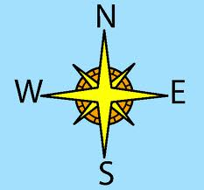
1.Completa lo schema scrivendo il nome di alcune Regioni a tuo piacimento che rispondano ai requisiti richiesti.
REGIONE | A Nord di… | A Sud di… | A Ovest di… | A Est di….
LOMBARDIA

LAZIO

VENETO

UMBRIA

CALABRIA

2.Qual è la Regione posizionata più a Est?................................................................................................................

3.E quale più Nord?...................................................................................................................................................

4.Quale Regione ti sembra la più estesa?..................................................................................................................

5.Quali Regioni si identificano con un’isola?.............................................................................................................

6.Ricopia i nomi di tutte le Regioni italiane.

